BARCELONA & GIRONA
ARANŽMAN 4 DANA / 3 NOĆENJA • POLAZAK 30.03.2026
* Promo paket • Ograničeni broj mjesta, polazak iz Sarajeva !!!
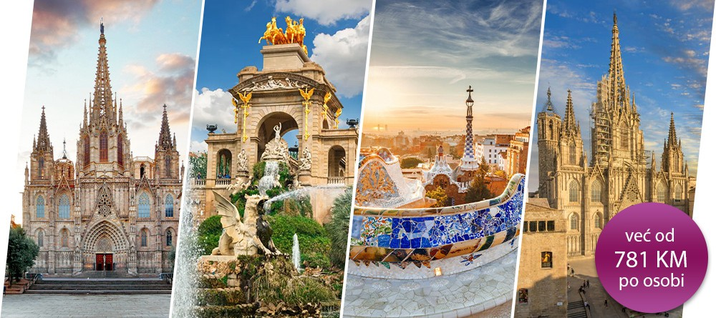
Hotel
Usluga
1/1 po osobi
1/2 po osobi
Treća odrasla osoba 12+ na pomoćnom ležaju
Jedno dijete od 2 do 11,99 godina
na pomoćnom ležaju u sobi sa dvije odrasle

Travelodge Barcelona del Vallès (ili sličan) | Noćenje/doručak | 976 KM | 781 KM | 781 KM | 761 KM

CIJENA ARANŽMANA:
- 781 KM po osobi u 1/2 (dvokrevetnoj) sobi
- 976 KM po osobi u 1/1 (jednokrevetnoj) sobi
- Treća odrasla osoba 12+ godina na pomoćnom ležaju plaća fiksnu cijenu 781 KM
- Dijete do 1,99 godina plaća fiksnu cijenu 177 KM
- Jedno dijete od 2 do 11,99 godina na pomoćnom ležaju, sa dvije odrasle osobe plaća fiksnu cijenu 761 KM

CIJENA UKLJUČUJE:
- Povratni let Sarajevo – Girona – Sarajevo
- Transfere i panoramske obilaske autobusom
- Smještaj u hotelu na bazi 3 noći u navedenom hotelu na bazi noćenja s doručkom
- Vodič na destinaciji na bosanskom jeziku
- Ruksak dimenzija 40x30x20 cm do 8 kg
Napomena: Za veće torbe i dodatni prtljag se plaća doplata prema trenutnim cijenama avio kompanije.

CIJENA NE UKLJUČUJE:
- Ulaznice za muzeje i znamenitosti
- Putno zdravstveno osiguranje
- Preporučuje se napojnica za vodiča najmanje 1 € po osobi po danu

NAPOMENE:
Avio-kompanija može promijeniti vrijeme polaska i dolaska, ali će program biti realizovan u pot- punosti uz potrebne korekcije. Izleti i pauze su predviđeni programom, ali u slučaju saobraćajnih zastoja ili dužeg zadržavanja, moguće je da neće biti izvedene sve planirane pauze. Vozač auto- busa ima zakonski propisane pauze tokom vožnje.
Hoteli se ne moraju nalaziti u centru grada, jer je koncept putovanja city break. Organizator nastoji odabrati najadekvatnije hotele. U slučaju promjene hotela od strane organizatora, bit će osiguran smještaj u hotelu iste kategorije.
ARANŽMAN JE NEREFUNDABILAN: U slučaju otkaza aranžmana od strane putnika, važe posebni uslovi otkaza: storno penali u bilo kojem trenutku iznose 100%
Besplatni RyanAir letovima je 1 ruksak dimenzija kao na slici ispod:
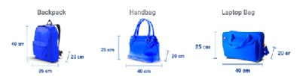
Napomena: Za veće torbe i dodatni prtljag se plaća doplata.

OPCIONE AKTIVNOSTI:
- Ulaznica za Park Guell: 40 KM (20KM za dijete do 11,99g)
- Ulaznica za stadion Camp Nou – na upit, cijena zavisi od dana rezervacije. Karte se uvijek kupuju na licu mjesta uz asistenciju vodiča.
(NAPOMENA: Stadion je trenutno u rekonstrukciji.)
- Sve rezervacije ulaznica potrebno je izvršiti unaprijed prilikom prijave za turu.

PLAN PUTOVANJA:
Prvi dan:
Direktan let Sarajevo – Girona (Barcelona). Polazak iz Sarajeva u 22:05. Dolazak u Gironu u 00:20. Transfer do Barcelone. Panoramska noćna tura gradom autobusom. Prijava u hotel i noćenje.
Drugi dan:
Doručak u hotelu. Šetnja bulevarom Passeig de Gracia, bulevarom s najboljim bren- dovima u gradu, kao i mjestom gdje se nalaze vile s najposebnijom arhitekturom u gradu, poput Casa Mila, hotela Majestic, Casa Batllo, Casa Amatller, Casa Lleo i Morera, te centralnog gradskog trga Plaça Catalunya, gdje se nalazi statue Cesk Macia. Nastavak u Gotskoj četvrti Barcelone, s Palačom katalonske muzike, vrlo lijepim djelom Luisa Domenecha i Montanera. Završetak kod trga Placita de la Seu, gdje se nalazi Katedrala svete Eulalije u Barceloni.
Treći dan:
Doručak u hotelu. Ujutro posjeta prelijepom Parku Guell, dizajniranom od Antonija Gaudija, Sagrada Familia – izvanrednoj katedrali koja je simbol Barcelone, Akvarij Bar- celone, Parc de la Ciutadella gdje se nalazi Dvorac Tri Zmaja, spomenik Cascada, Trijum- falna kapija i Torre Agbar. Poslijepodnevna posjeta trgu Espanya i brdu Montjuic, gdje se nalaze Olimpijski stadion i Olimpijski trgovi, Museu Catalan d’Arts. Šetnja nastavlja do Pomorske luke, gdje se nalazi Mirador de Colom – statua Kristofora Kolumba, trg Las Rambas sa shopping ulicom, gdje se nalazi jedno od arhitektonskih djela Antonija Gaudija – Palau Guell, te prelijepi Plaza Reial. Posjeta Olimpijskoj marini s dva najviša tornja, Hotel Arts i Mapfre, te stadionu FC Barcelone uz posjet muzeju i stadionu grad- skog tima. Transfer do Girone. Prijava u hotel i noćenje.
Četvrti dan:
Doručak u hotelu. U Gironi, posjeta Katedrali Santa Maria izvana, uživanje u panorams- kom pogledu na grad s trga katedrale, šetnja Starim gradom (Barri Vell), šetnja srednjo- vjekovnim ulicama, uključujući poznatu Jevrejsku četvrt (Call Jueu), jednu od najbolje očuvanih u Europi, prolazak pored Muzeja jevrejske istorije, šetnja srednjovjekovnim zidinama (Passeig de la Muralla). Transfer do aerodroma Girona. Direktan let Girona – Sarajevo. Polazak iz Girone u 17:50. Dolazak u Sarajevo u 19:55.

TROŠKOVI REZERVACIJE 20 KM PO OSOBI

